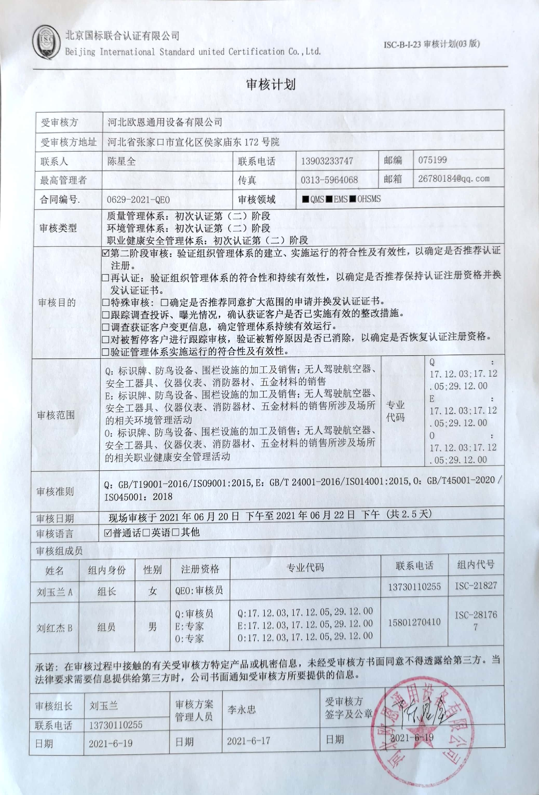

**审核计划**

|  |  |  |  |  |  |  |  |  |  |  |  |  |  |  |  |  |
| --- | --- | --- | --- | --- | --- | --- | --- | --- | --- | --- | --- | --- | --- | --- | --- | --- |
| 受审核方 | | | 河北欧恩通用设备有限公司 | | | | | | | | | | | | | |
| 受审核方地址 | | | 河北省张家口市宣化区侯家庙东172号院 | | | | | | | | | | | | | |
| 联系人 | | | 陈星全 | | | | 联系电话 | 13903233747 | | | 邮编 | | | 075199 | | |
| 最高管理者 | | |  | | | | 传真 | 0313-5964068 | | | 邮箱 | | | 26780184@qq.com | | |
| **合同编号**. | | | 0629-2021-QEO | | | | **审核领域** | | ■QMS■EMS■OHSMS | | | | | | | |
| **审核类型** | | | **质量管理体系：初次认证第（二）阶段**  **环境管理体系：初次认证第（二）阶段**  **职业健康安全管理体系：初次认证第（二）阶段** | | | | | | | | | | | | | |
| 审核目的 | | | **☑第二阶段审核：验证组织管理体系的建立、实施运行的符合性及有效性，以确定是否推荐认证注册。**  **□再认证：验证组织管理体系的符合性和持续有效性，以确定是否推荐保持认证注册资格并换发认证证书。**  **□特殊审核: □确定是否推荐同意扩大范围的申请并换发认证证书。**  **□跟踪调查投诉、曝光情况，确认获证客户是否已实施有效的整改措施。**  **□调查获证客户变更信息，确定管理体系持续有效运行。**  **□对被暂停客户进行跟踪审核，验证被暂停原因是否已消除，以确定是否恢复认证注册资格。**  **□验证管理体系实施运行的符合性及有效性。** | | | | | | | | | | | | | |
| 审核范围 | | | Q：标识牌、防鸟设备、围栏设施的加工及销售；无人驾驶航空器、安全工器具、仪器仪表、消防器材、五金材料的销售  E：标识牌、防鸟设备、围栏设施的加工及销售；无人驾驶航空器、安全工器具、仪器仪表、消防器材、五金材料的销售所涉及场所的相关环境管理活动  O：标识牌、防鸟设备、围栏设施的加工及销售；无人驾驶航空器、安全工器具、仪器仪表、消防器材、五金材料的销售所涉及场所的相关职业健康安全管理活动 | | | | | | | | | 专业  代码 | | | Q：17.12.03;17.12.05;29.12.00  E：17.12.03;17.12.05;29.12.00  O：17.12.03;17.12.05;29.12.00 | |
| 审核准则 | | | **Q：GB/T19001-2016/ISO9001:2015,E：GB/T 24001-2016/ISO14001:2015,O：GB/T45001-2020 / ISO45001：2018** | | | | | | | | | | | | | |
| 审核日期 | | | **现场审核于****2021年06月20日 下午至2021年06月22日 下午 (共2.5天)** | | | | | | | | | | | | | |
| 审核语言 | | | ☑**普通话**□**英语**□**其他** | | | | | | | | | | | | | |
| 审核组成员 | | | | | | | | | | | | | | | | |
| 姓名 | 组内身份 | | | 性别 | 注册资格 | | 专业代码 | | | | | 联系电话 | | | | 组内代号 |
| 刘玉兰A | 组长 | | | 女 | QEO:审核员 | |  | | | | | 13730110255 | | | | ISC-21827 |
| 刘红杰B | 组员 | | | 男 | Q:审核员  E:专家  O:专家 | | Q:17.12.03,17.12.05,29.12.00  E:17.12.03,17.12.05,29.12.00  O:17.12.03,17.12.05,29.12.00 | | | | | 15801270410 | | | | ISC-281767 |
| **承诺: 在审核过程中接触的有关受审核方特定产品或机密信息，未经受审核方书面同意不得透露给第三方。当法律要求需要信息提供给第三方时，公司书面通知受审核方所要提供的信息。** | | | | | | | | | | | | | | | | |
| 审核组长 | | 刘玉兰 | | | 审核方案  管理人员 | 李永忠 | | | | 受审核方  签字及公章 | | |  | | | |
| 联系电话 | | 13730110255 | | |
| 日期 | | 2021-6-19 | | | 日期 | 2021-6-17 | | | | 日期 | | | 2021-6-19 | | | |

**现场审核日程安排表**

|  |  |  |  |
| --- | --- | --- | --- |
| 审核日程安排 | | | |
| 日期 | 时间 | 受审核部门、场所及审核内容 | 审核人员 |
| 2021.6.20 | 13:00-13:30 | 首次会议（管理层） | AB |
| 2021.6.20 | 13:30-17:00 | 管理层：  组织及其环境；相关方的需求和希望；管理体系的范围；管理体系及其过程；领导作用和承诺；以顾客为关注焦点；管理方针；组织的岗位、职责权限；应对风险和机会的策划；目标和实现计划；变更的策划；资源提供；合规义务；危险源辨识、风险评价；合规性评价；监视和测量总则；管理评审；总则；持续改进  QEO4.1/4.2/4.3/4.4/5.1/5.2/5.3/6.1/6.2/7.1/9.1.1/9.3/10.1/10.3/；Q6.3 | A：EO体系  B：Q体系及技术支持 |
| 2021.6.21 | 8:00-12:00  13:00-17:00 | 办公室：  组织的岗位、职责权限；目标、方案；文件化信息；文件总则/管理手册、文件和记录控制；人员、组织知识；能力；意识；沟通；能力、培训和意识；信息交流、沟通参与和协商；产品和服务要求；外部提供的过程、产品和服务的控制；顾客满意；运行控制；应急准备和响应；内部审核；事件、不合格及纠正和预防措施控制；环境因素/危险源识别评价；合规义务；法律法规要求；绩效的监视和测量；合规性评价  Q5.3/6.2/7.1.2/7.1.6/7.2/7.3/7.4/7.5/8.2/8.4/8.5.1/8.5.3/8.5.5/9.1.2/9.1.3/9.2/10.2。  EO5.3/6.2/6.1.2/6.1.3/7.2/7.3/7.4/7.5/8.1/8.2/9.1.2/9.2/10.2；O5.4 | 同上 |
| 2021.6.22 | 8:00-12:00  13:00-16:30 | 生产部：  组织的岗位、职责权限；目标、方案；环境因素/危险源识别评价；基础设施；运行环境；运行的策划和控制；产品和服务的设计和开发；外部提供的过程、产品和服务的控制；生产和服务的控制；标识和可追溯性；产品防护；顾客或外部供方财产；交付后活动；变更的控制；产品和服务放行；运行控制；应急准备和响应。  Q5.3/6.2/7.1.3/7.1.4/7.1.5/8.1/8.3/8.4/8.5.1/8.5.2/8.5.3/8.5.4/8.5.5/8.5.6/8.6/8.7。  EO5.3/6.2/6.1.2/8.1/8.2。 | 同上 |
| 2021.6.22 | 16:30-17:00 | 末次会议（管理层） | AB |
|  | 注 | 12:00-13:00为午休时间 |  |

**注：每次监督审核必审条款：**

1. **Q：4.1、4.2、4.3、4.4、5.2、5.3、6.1、6.2、6.3、8.1、8.2、8.3、8.4、8.5、8.6、8.7、9.1、9.2、9.3、10.2、10.3;**
2. **J:3.2、3.3、3.4、4.2、4.3、5.2、5.3、6.2、6.3、7.2、7.3、7.4、8、9、10、11、12**
3. **E:4.1、4.2、4.3、4.4、5.2、5.3、6.1、6.2、8.1、8.2、9.1、9.2、9.3、10.2、10.3**
4. **S：4.1、4.2、4.3.1、4.3.2、4.3.3、4.4.1、4.4.3、4.4.6、4.4.7、4.5.1、4.5.2、4.5.3、4.5.5、4.6**
5. **除以上必审条款外还需审核：标准/规范/法规的执行情况、上次审核不符合项的验证、认证证书、标志的使用情况、投诉或事故、监督抽查情况、体系变动**